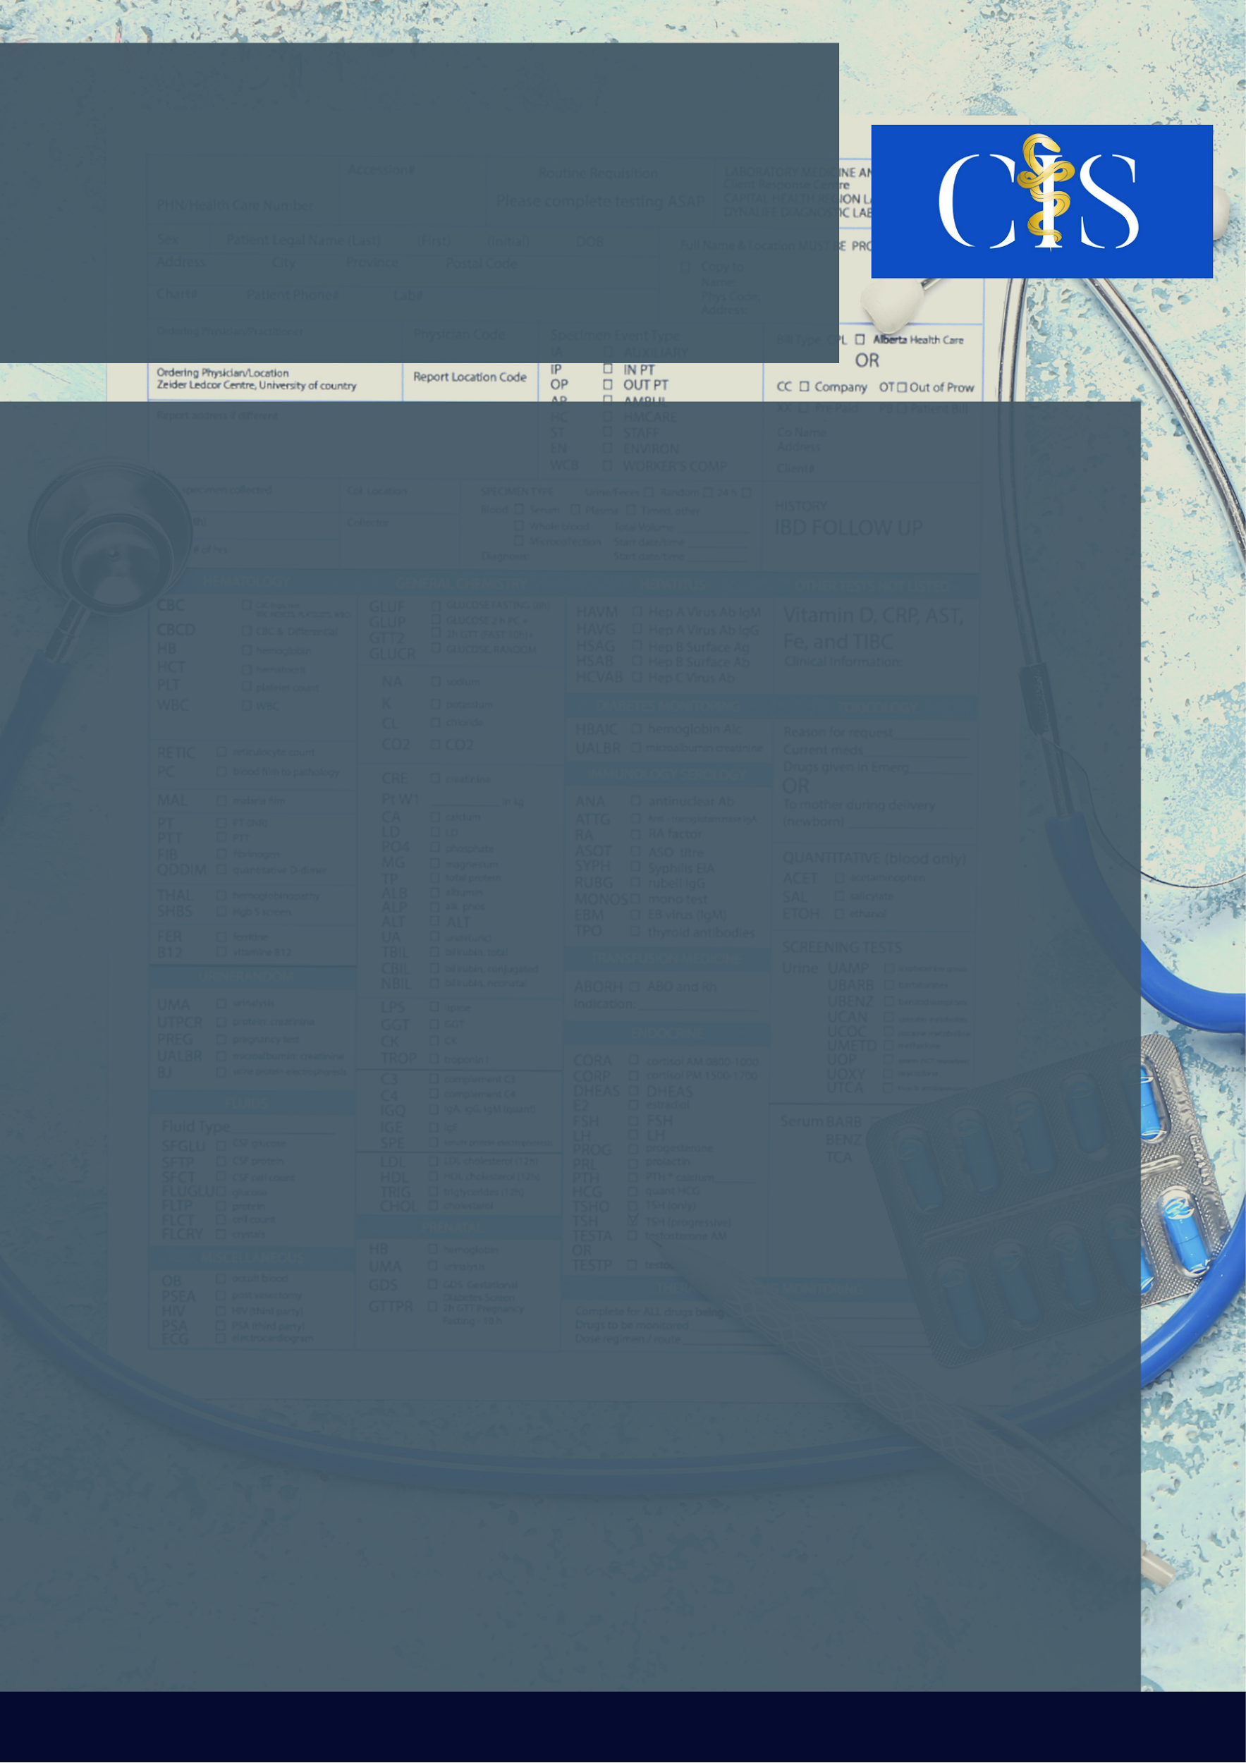

O Uso De Estimulantes Cerebrais Por Acadêmicos De Medicina

Autores: Marcelo Matos dos Santos¹, Durval Lúcio Rodrigues Passos2, João Paulo Conceição do Sacramento3, Lucas Santos Costa4, Luciano de Oliveira Souza Tourinho5.

**INTRODUÇÃO**:

Atualmente, é comum o uso de estimulantes cerebrais por acadêmicos de Medicina. Esses estimulantes conseguem aumentar o estado de atenção, desempenho, e proporciona efeitos antidepressivos e melhora cognitiva. Bebidas energéticas, metilfenidato e anfetaminas são as principais substancias utilizadas.

**OBJETIVO**:

Analisar a influência dos estimulantes cerebrais no âmbito da saúde mental dos acadêmicos de medicina, a fim de propor mecanismos de controle e de acompanhamento mais efetivos, no sentido de proporcionar segurança quanto ao seu uso.

**MÉTODO**:

Trata-se de um estudo bibliográfico, descritivo, cujo método utilizado foi a revisão integrativa da literatura. Os descritores utilizados foram “estudantes de medicina, transtornos relacionados ao uso de substâncias e estimulantes do sistema nervoso central”.

Como critérios de inclusão, foram considerados trabalhos das bases de dados LILACS, SCIELO e MEDLINE no período de 2001 a 2021. A busca apresentou 13 publicações, das quais 3 estavam duplicadas, restando 10 para próxima etapa: leitura reflexiva de seus títulos e resumos.

**RESULTADOS**:

Nota-se que as substâncias mais consumidas entre os acadêmicos de medicina são os ansiolíticos, benzodiazepínicos, metilfenidato, derivados de anfetamina, café e pó de guaraná, sendo a principal fonte de interesse alguma pessoa próxima que já faz uso. Aumentar a capacidade de vigília, poder de memória, atenção e concentração são descritas como as principais razões pelas quais os estudantes utilizam esses estimulantes cerebrais. Com o passar dos períodos de graduação, seu uso torna-se mais frequente, visto que os estudantes relatam mais fadiga, estresse, dependência e transtornos de ansiedade. Grande parte dos especialistas afirmam que a automedicação a longo prazo dessas substâncias implica malefícios à saúde, tais como insônia, redução do apetite, falta de energia e perda de motivação.

**CONCLUSÃO**:

Torna-se evidente que o uso de estimulantes cerebrais está associado ao clima competitivo da graduação, sendo possível afirmar que o uso dessas substâncias representa um problema grave, recorrente e complexo, visto que são comumente utilizadas sem prescrição médica, acompanhamento e controle.

Palavras-chave:

*Estudantes de Medicina. Transtornos Relacionados ao Uso de Substâncias. Estimulantes do Sistema Nervoso Central.*

Filiações:

1Discente, Faculdade Santo Agostinho de Itabuna, BA

2Discente, Faculdade Santo Agostinho de Itabuna, BA

3Discente, Faculdade Santo Agostinho de Itabuna, BA

4Discente, Faculdade Santo Agostinho de Itabuna, BA

5Docente, Faculdade Santo Agostinho de Itabuna. Itabuna, BA

**Apoio: www.editorapasteur.com.br - @editorapasteur**